Title:**测试用例-设备回传信息记录用例**

**Created by: lya**

**Date:2019-05-15**

|  |  |  |
| --- | --- | --- |
| **Modified By** | **Date** | **Comments** |
|  |  |  |
|  |  |  |

# Story

**AS A** 测试人员

**I WANT** 设备回传信息用例

**SO THAT** 实现对设备回传信息的查询、修改、删除

## IntroDduction

# Business rules

**背景说明**

冷链项目掌握管理各种监测设备回传信息，对于处理设备回传信息具有重要意义。

**一．查询设备回传信息界面**

1. **界面详见mockup（图1）**

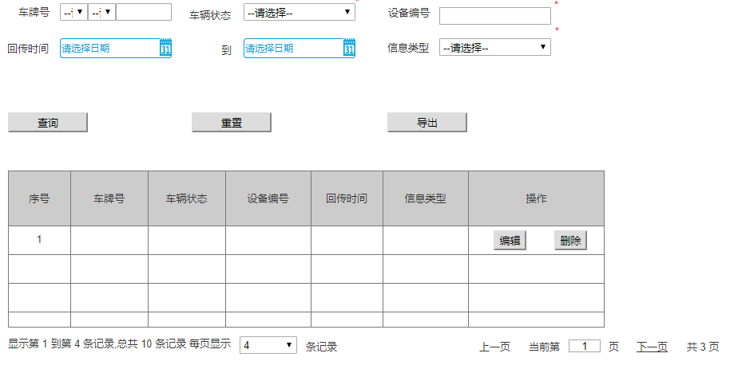

**图1 设备回传信息界面效果图**

1. **逻辑条件**
   1. 进入界面时，默认情况下，搜索条件为空。
   2. 查询设备回传信息，所有条件均为非必填选项，当所有条件均为默认值时，为搜索全部的设备回传信息信息。

* 车牌号：由2个下拉框和一个文本框组成
* 下拉框：代表该车户口所在省的简称，默认为“--请选择--”；
* 下拉框：代表该车户口所在地的地级一级代码，默认为“--请选择--”；
* 文本框的形式，必填项，最长7个字符，由字母数字组成，支持模糊查询。
* 车辆状态：下拉框形式，默认为“--请选择--”；
* 设备编号：文本框形式，必填项，最长50个字符，由字母数字组成，支持模糊查询；
* 回传时间：两个时间控件，格式“yyyy-MM-dd HH:mm:ss”；
* 时间控件：表示起始时间，默认为“请选择时间”；
* 时间控件：默认为“请选择时间”，不可选择当前时间之后的时间；
* 信息类型：下拉框的形式，可选项，默认为“--请选择--”；

1. **查询逻辑**：

* 当查询设备回传基本信息时，可通过0个或多个条件进行查询；
* 当查询的条件，车牌号，信息类型、车辆状态值是“--请选择--”，且车牌号、设备编号为空时，查询结果所展示的，都是符合条件的设备回传信息；
* 当查询的条件，车牌号，信息状态值不是“请选择”，且车牌号、设备编号不为空时，查询结果所展示的，是同时满足各个条件的设备回传信息；

1. **查询结果**

查询结果列包含：序号，车牌号，车辆状态，设备编号，回传时间，信息类型

查询结果列之后有“删除”按钮，点击“删除”按钮，弹出确认框“确认删除？”，点击“确认”可删除所在行的运营商信息，点击“取消”则返回；

每页显示4条数据，可切换上下页等功能；

1. **重置：**查询结果之前有重置按钮，重置按钮可清除所有查询信息以及查询结果列表
2. **导出：**点击“导出”按钮，导出查询结果中的信息作为Excel文件（所见条数即所导出条数）
3. **日志功能**：用于记录用户的操作记录，将用户的操作记录存储于数据库，在前台日志界面做展示，后续会有将历史修改的日志信息提供用户在前台查看。

# Acceptance Criteria